**Κεφάλαιο 1: Εισαγωγή στον πολιτισμό των Αζτέκων**

*• Επισκόπηση της αυτοκρατορίας Αζτέκων: Γεωγραφία, Χρονοδιάγραμμα και βασικά γεγονότα.*

Οι Αζτέκοι ήταν ένας μεσοαμερικανικός πολιτισμός που άκμασε στο κεντρικό Μεξικό κατά τη μετακλασική περίοδο από το 1300 έως το 1521. Οι Αζτέκοι περιλάμβαναν διαφορετικές εθνοτικές ομάδες του κεντρικού Μεξικού, ιδιαίτερα εκείνες τις ομάδες που μιλούσαν τη γλώσσα Ναχουάτλ και κυριαρχούσαν σε μεγάλα τμήματα της Μεσοαμερικής από τον 14ο έως 16ο αιώνα. Ο πολιτισμός των Αζτέκων οργανώθηκε σε πόλεις-κράτη (altepetl), μερικές από τις οποίες ενώθηκαν για να σχηματίσουν συμμαχίες, πολιτικές συνομοσπονδίες ή αυτοκρατορίες. Η Αυτοκρατορία των Αζτέκων ήταν μια συνομοσπονδία τριών πόλεων-κρατών που ιδρύθηκε το 1427.

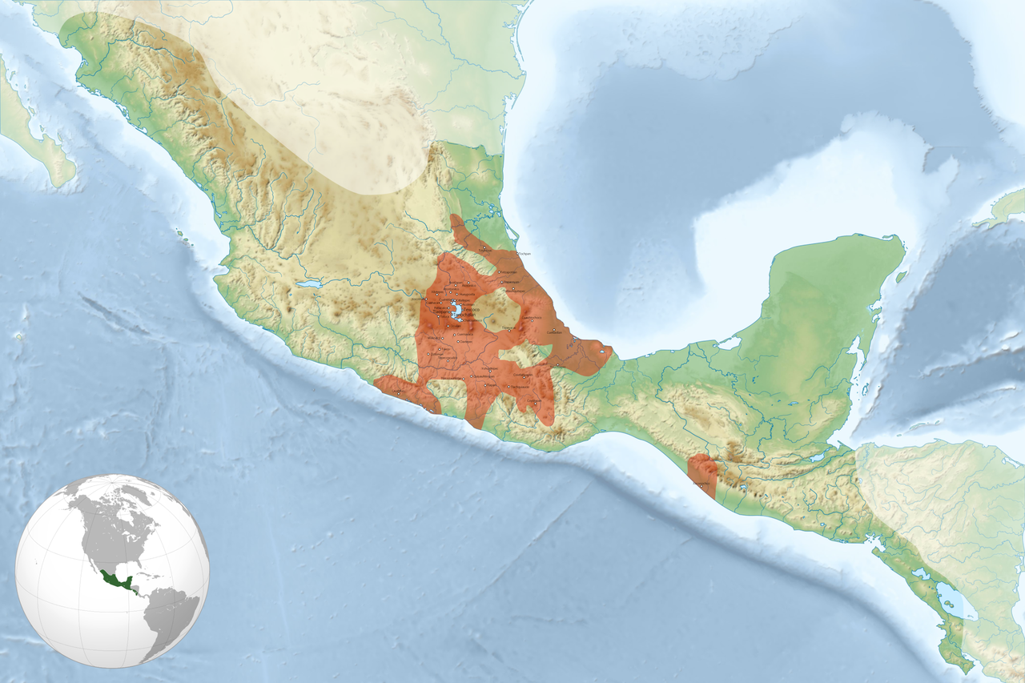

*• Η σημασία του πολιτισμού των Αζτέκων στη Μεσοαμερικανική ιστορία.*

**Κεφάλαιο 2: Κοινωνική δομή και καθημερινή ζωή**

*• Εξέταση της κοινωνικής ιεραρχίας: Ο αυτοκράτορας (Huey Tlatoani), ευγενείς, ιερείς, πολεμιστές και κοινοί.*

*• Καθημερινή ζωή: επαγγέλματα, οικογενειακή ζωή, ρούχα και έθιμα.*

**Κεφάλαιο 3: θρησκεία και μυθολογία του Αζτέκων**

*• Βασικές θεότητες και θρησκευτικές πρακτικές.*

*• Μυθολογικές ιστορίες και μύθοι δημιουργίας.*

*• Ιερές τοποθεσίες, ναοί και τελετουργίες, συμπεριλαμβανομένης της ανθρώπινης θυσίας.*

**Κεφάλαιο 4: Αρχιτεκτονική και πολεοδομικός προγραμματισμός Αζτέκων**

*→• Διάσημες δομές: Ναοί, πυραμίδες και παλάτια.*

• Αξιοσημείωτες πόλεις: Tenochtitlan και άλλες.

• Τεχνικές κατασκευής και υλικά που χρησιμοποιούνται.

**Κεφάλαιο 5: Ημερολόγιο και αστρονομία των Αζτέκων**

• Το σύστημα ημερολογίου Aztec: το Tonalpohualli και το Xiuhpohualli.

• Προκαταβολές στην αστρονομία και τη σημασία των ουράνιων γεγονότων.

**Κεφάλαιο 6: Οικονομία και γεωργία των Αζτέκων**

• Σημασία της γεωργίας: Κύριες καλλιέργειες (καλαμπόκι, φασόλια, σκουός) και τεχνικές γεωργίας όπως chinampas.

• Εμπορικά δίκτυα και οικονομία: εμπορεύματα που διαπραγματεύονται, αγορές (όπως Tlatelolco) και πόροι.

**Κεφάλαιο 7: Κυβέρνηση και νόμος των Αζτέκων**

• Δομή της κυβέρνησης Αζτέκων: Ηγεσία, Διοίκηση και Πόλεμος.

• Νόμοι και το σύστημα δικαιοσύνης.

**Κεφάλαιο 8: Τέχνες και πολιτισμός**

• Μορφές τέχνης: αγγειοπλαστική, τοιχογραφίες, γλυπτική και φτερά.

• Πολιτιστικές πρακτικές, φεστιβάλ και παιχνίδια (π.χ. το μεσοαμερικανικό παιχνίδι μπάλας).

**Κεφάλαιο 9: Η ισπανική κατάκτηση και η παρακμή της αυτοκρατορίας Αζτέκων**

• Άφιξη των ισπανών: Βασικά γεγονότα και αριθμοί (π.χ. Hernán Cortés).

• Αντίκτυπος της κατάκτησης στον πολιτισμό των Αζτέκων.

• Legacy και διαρκές επιρροές της κουλτούρας των Αζτέκων.

**Κεφάλαιο 10: Δραστηριότητες και αξιολογήσεις**

• Διαδραστικές δραστηριότητες: κουίζ, ερωτήσεις συζήτησης και πρακτικά έργα (π.χ. δημιουργία ενός μοντέλου tenochtitlan).

• Αξιολογήσεις για την κατανόηση και τη διατήρηση του υλικού.

**Κεφάλαιο 11: Συμπέρασμα και προβληματισμός**

• Συνοψίζοντας τα βασικά σημεία από κάθε κεφάλαιο.

• Αντικατοπτρίζοντας τη σημασία της μελέτης του πολιτισμού των Αζτέκων.